**GUÍA DE HISTORIA**

|  |  |  |
| --- | --- | --- |
| Nombre: | Curso: 3°A | Fecha: semana N° 21 |
| **¿QUÉ APRENDEREMOS?** | | |
| **Objetivo (s):** OA 5  Investigar sobre algún tema de su interés con relación a las civilizaciones estudiadas (como los héroes, los dioses, las ciudades, las viviendas, la vestimenta, las herramientas tecnológicas y la esclavitud, entre otros), por medio de diferentes fuentes (libros, fuentes gráficas, TIC) y comunicar lo aprendido. | | |
| **Contenidos:** Antigua civilización griega | | |
| **Objetivo de la semana:** Identificar algún tema de interés con relación a la civilización estudiada: dioses, herramientas tecnológicas, héroes; respondiendo preguntas mediante guías de trabajo | | |
| **Habilidad**: Identificar | | |

**¿Qué necesito saber?**

Para comenzar necesitas saber de qué se trata la habilidad identificar y qué entendemos por temas de interés de la antigua Grecia



**Entonces**

**Identificamos** cuando: traemos a la memoria imágenes y experiencias, definiciones o conceptos previamente aprendidos que se relacionan con la situación presentada

**¿Qué son los temas de interés?**

Existen muchos temas de interés que pueden ser **utilizados para elaborar exposiciones o trabajos de investigación**. Sin embargo, cuando la temática es opcional y somos libres de elegir, es posible que no encontremos un tema que llame nuestra atención y no nos decidamos por alguno en concreto. Los temas pueden ser súper variados, en este caso sobre la civilización estudiada específicamente héroes, ciudades, vestimentas etc.

Los dioses griegos eran divinidades que habitaban el Monte Olimpo, en una región de Grecia llamada Tesalia. PARRAFO N° 1

Los dioses vivían en una sociedad organizada jerárquicamente por el orden de sus poderes y autoridad. Se movían con total libertad y formaban tres grupos que controlaban el cielo o firmamento, el mar y Tierra.

Los dioses eran seres inmortales y su apariencia era muy similar a la de los seres humanos. La diferencia entre los seres humanos y los dioses era su poder podían transformarse en animales, personas o cosas sin perder sus atributos divinos. Esta cualidad se denomina Antropomorfismo.

Los dioses eran parte de su religión de carácter politeísta que quiere decir que creían en más de un dios, y a través de los cuales regina la conducta de la civilización griega.

**Los principales dioses griegos**

|  |  |
| --- | --- |
| **Zeus:** dios del trueno y el rayo era el dios más importante de mayor rango y el más poderoso, regidor del monte Olimpo, también considerado como el dios de la justicia y clemencia y responsable de castigar la maldad. | **Poseidón** dios del mar y océano provoca terremotos |
| **Hades** dios del inframundo y de los muertos, hermano de Zeus. | **Hera** diosa del matrimonio, de la fidelidad y la protectora de las mujeres casadas |
| **Atenea** diosa de la sabiduría, la educación y la guerra y es la protectora de los héroes | **Ares** dios de la guerra, crueldad y de la muerte |
| **Artemisa** diosa de la caza, los animales, la castidad y las amazonas | **Hefesto** dios del fuego, armas y los artesanos |
| **Apolo** dios del arte, música, arquería prudencia y belleza masculina | **Hermes** dios mensajero, orienta a los viajeros y pastores |
| **Afrodita** diosa del amor y la belleza femenina | **Hestia** diosa del fuego, el hogar y la familia |
| **Deméter** diosa de la tierra, plantas, flores, comida y la agricultura. | **Dionisio** dios mas joven, dios del vino y la naturaleza salvaje. |

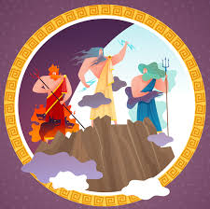

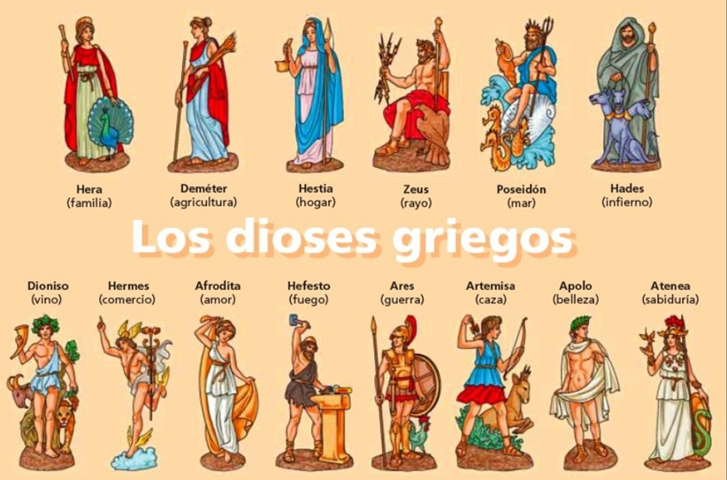

**Texto N°2**

**Héroes**

Eran guerreros que pertenecían a la raza humana. No tenían ningún tipo de poder sobrenatural, pero podían contar con el favor de algún dios. Asimismo, recibían el nombre de mortales y se destacaban por sus hazañas heroicas. Cabe mencionar, que existieron casos especiales en donde un semidios, era catalogado también como héroe ejemplo de esto es Aquiles el gran guerrero.

Aquiles Hércules

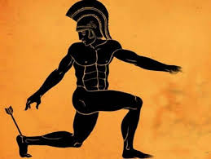 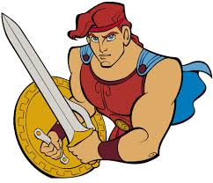

**Texto N°3**

Principales avances tecnológicos que se llevaron a cabo en la Antigua Grecia, abarcando campos tan diversos como la tecnología agraria, la tecnología naval o la tecnología militar. se desarrolló durante el siglo quinto antes de Cristo, continuando e incluyendo el período romano, y más allá. Invenciones que se acreditan a los [antiguos griegos](https://es.qwe.wiki/wiki/Ancient_Greeks) incluyen la marcha, tornillo, molinos rotativos, [de bronce](https://es.qwe.wiki/wiki/Bronze) técnicas de fundición, reloj de agua, órgano de agua, catapulta de torsión, el uso de vapor para operar algunas máquinas experimentales y juguetes, y una tabla para encontrar [números primos](https://es.qwe.wiki/wiki/Prime_numbers).

Muchas de estas invenciones se produjeron a finales de la época griega, a menudo inspirados en la necesidad de mejorar las armas y tácticas para la guerra. Aun así, se usaron para mejorar la calidad de vida de los griegos.

Tornillo de Arquímedes polea

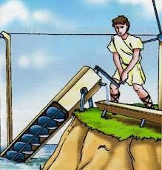 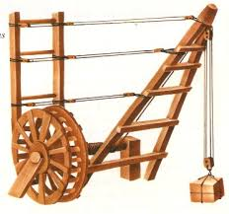

Catapulta

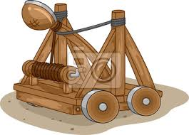

**Ahora a trabajar**

I.- Lee con atención los textos presentados anteriormente y luego observa las imágenes, de los dioses griegos, herramientas tecnológicas

y luego responde las preguntas, Guíate por el ejemplo dado. En el texto N °1

Recuerda que para extraer información debes utilizar estrategias de comprensión lectora.

|  |  |
| --- | --- |
| 1.- ¿Quiénes eran los dioses griegos?   1. Eran adivinos con poder 2. Seres mágicos 3. Divinidades que habitaban el Olimpo | Según el texto en la frase subrayada “Los dioses eran seres inmortales” quiere decir:   1. Que son muy fuertes 2. Que son muy poderosos 3. Que poseen vida eterna |
| 3.- ¿Según el texto que diferencia a los dioses de los seres humanos?   1. Su apariencia humana 2. Su poder 3. Ninguna de las anteriores | 4.- ¿Quién es el dios con mayor importancia?   1. Poseidón 2. Ares 3. Zeus |
| 5.- ¿Que dios tiene el dominio sobre el inframundo?   1. El hermano de Zeus 2. Hades 3. Poseidón | 6.- ¿Según el texto por que se destacaban lo héroes?   1. Por ser de la raza humana 2. Por sus hazañas heroicas 3. Por su poder sobrenatural |
| 7.- ¿Las herramientas tecnológicas de la civilización griega surgen a partir de la necesidad de:   1. Mejorar tácticas de guerra 2. Mejorar la calidad de vida de los griegos 3. A Y B son correctas | |

**1**.- ¿Para qué me sirve identificar? Mencione al menos dos razones

______________________________________________________________________________________________________________________________________________

**2.-** ¿Por qué crees tú que la civilización griega creía en tantos dioses? Mencione al menos dos razones

_____________________________________________________________________________________________________________________________________________

**Para reflexionar**

.2.- ¿Crees que el entorno geográfico influyó en el desarrollo de las herramientas tecnológicas de la civilización griega? Mencione dos razones.

______________________________________________________________________________________________________________________________________________

Cuando nos proponemos aprender no importa el lugar… hoy estamos en casa éxito tú puedes

